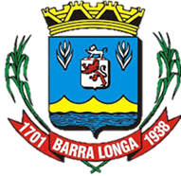
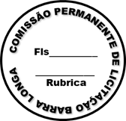
PREFEITURA MUNICIPAL DE BARRA LONGA
CNPJ 18.316.182/0001-70
Rodovia Edmundo Mariano da Costa Lanna,s/n Volta da Capela- Barra Longa/MG, CEP 35.447-000
Tel.: (31)3877-5282 e-mail: licitacao@barralonga.mg.gov.br

EXTRATO DE CONTRATO

Processo: nº 104/2025

Dispensa: nº 044/2025

Termo de Contrato: nº 068/2025

Objeto: Registro de preços para eventual contratação direta, em caráter emergencial, de empresa sediada no Município de Barra Longa/MG para fornecimento de gasolina comum e óleo diesel S10, com abastecimento direto na bomba, com a finalidade d garantir o funcionamento da frota oficial das Secretarias Municipais.

Contratante: Prefeitura Municipal de Barra Longa/MG;

Contratada: Posto Barra Longa LTDA, CNPJ nº 19.377.495/0001-09;

Vigência: 08/08/2025 a 08/10/2025;

Valor Global: R$ 334.890,00 (trezentos e trinta e quatro mil e oitocentos e noventa reais);

Assinatura: 08/08/2025.

Barra Longa, 08 de agosto de 2025.

Vitória Aparecida Martins Silva
Agente de Contratação

